Linguagem Geometrics

Lianguagens Formais e Autómatos

Departamento de Electrónica, Telecomunicações e Informática
Universidade de Aveiro

Junho 2021

João Amaral (98373), Diana Rocha (98524), Bruno Lemos (98221), Gustavo Tupini (96141), Joana Cunha (98189), João Viegas (98372)

Conteúdo

- Objetivos

- Linguagem

2.1. Condições iniciais
2.1.1. Endline
2.1.2 Mudanças de linha
2.1.3. Operadores
2.1.4 Palavras Reservadas
2.1.4. Expressões boolean
2.1.5. Comentários

2.2. Instruções
2.2.1. Declaração de atributos
2.1.2. Declaração de strings com variáveis
2.2.3. Definir tamanho de ecrã e nome da janela
2.2.4. Criação de cores
2.2.5. Reset timer
2.2.6. Read Timer
2.2.7. Input
2.2.8. Exit

2.3. Controlo de Fluxo
3.3.1. Condições(if’s)
3.3.2 Ciclos

2.4 Figuras
2.4.1 Contrtutores de primitivas
2.4.2 Criação de figuras
2.4.3 Concessão de atributos em primitivas
2.4.4 Importar figuras
2.4.5 Desenhar figuras
2.4.6 Escrever texto no ecrã
2.4.7 Consola
2.4.8 Animação de figuras
2.4.9 Rodar figura
2.4.10 Deslocar figura
2.4.11 Colisão de figuras no ecrã
2.4.12 Colisão de figuras entre si

3. Exemplos de programas

4. Intruções de Utilização

5. Observações

6. Contribuição dos autores

Capítulo 1

Objetivos

O principal objetivo deste projeto consiste na criação de duas linguagens – a linguagem fonte e a linguagem destino. A linguagem fonte é lida por um compilador e, no fundo, é a linguagem principal onde todo o segredo da gramática reside. Já a linguagem destino serve para ler a informação dessa linguagem principal.
Com isto, a proposta é permitir executar animações de figuras geométricas 2D.

Desta forma, o objetivo principal divide-se em 4 componentes:

- Definição da linguagem principal ‘geometrics’ que permita desenhar animações de figuras 2D.
- Construção de um compilador que permite transformar uma descrição nessa linguagem num programa na linguagem genérica escolhida.
- Definição de uma linguagem secundária que permita definir um banco de figuras 2D.
- Dotação da linguagem principal de meios para incorporar figuras extraídas de bancos de figuras.

Para além destes 4 passos de guia importantes, é importante apresentar na linguagem um conjunto de características obrigatórias (e outras desejadas, opcionais)
Capítulo 2

Linguagem

Geometrics é uma linguagem que tem por base a análise sintática em ANTLR4 e para tal, surge a necessidade de uma linguagem destino cuja sua biblioteca permita criar interações e animações. Desta maneira, surge Python como linguagem preferencial.

2.1 Condições iniciais

Todas as linguagens possuem requisitos específicos que têm de ser cumpridos e tidos em conta para que seja possível tornar a linguagem o mais lógica possível.

2.1.1. Endline

O término de uma instrução é feita através do uso de “;”.

Syntax:

i → 0;
linha → line (200,200,300,400);

2.1.2 Mudanças de linha

A mudança de linha pode ser feita depois de se terminar uma instrução ou, de outra forma, dividindo as partes dessa mesma instrução por diferentes linhas. Para além disso, também se pode colocar mais do que uma instrução na mesma linha.

Syntax:

circulo → circle(200,100,300);

ou

circulo
→
circle(200,300,400); linha → line (200,200,300,400);
2.1.3. Operadores

Operadores disponíveis para usar em expressões:

Operador → Função | Função
* | multiplicação
/ | divisão
% | resto da divisão inteira
+ | soma
- | subtração
> | maior
< | menor
= | igualdade
/= | desigualdade
and | conjunção lógica
or | disjunção lógica
>= | Maior ou igual
<= | Menor ou igual

Para a realização destas operações, usa-se expressões do tipo:
- Integer;
- REAL;
- BooleanLiteral;
- ID → qualquer valor constituído por números ou caracteres.
- String.

2.1.3. Rand

Este método rand permite criar um valor aleatório de um valor x a y.

Syntax:

a → rand(1,10); // a é um valor que pode variar entre 1 a 10.

2.1.4. Palavras Reservadas

- exit
- drawString
- input
- resetTimer
- <<
- >>
- draw
- console
- translate(expr,expr) from second integer to integer
- rotate(expr,expr) from second integer to integer
- rand
- display
- ->
- if()<< >>else<< >>
- forever<< >>
- Todos os operadores
- readTimer
- colidesEdge
- collides
- figure
- circle
- line
- square
- rectagle
- triangle
- ellipsis
- True
- False

Palavras reservadas na linguagem destino(python) estão protegidas devido à maneira como são embutidas no programa final.

2.1.5. Expressões boolean

Adota o mesmo valor booleano que em outras linguagens. Assim que calculada a expressão retorna True ou False.

2.1.6. Comentários

É necessário, a qualquer programa, a disponibilidade de comentar o código escrito. Isto porque assim torna-se possível compreender determinada parte do código por parte de outros trabalhadores no mesmo programa (team work) e até mesmo por parte do próprio programador, no caso de deixar o programa de lado por um período de tempo prolongado.

Desta maneira, a escrita de comentários em cada linha é feita de forma livre, ou seja, não é executada, desde que seja procedida de “//”.

Syntax:

circulo → circle(200,100,300); // comentário sobre esta linha

// comentário a explicar o código que se segue
*código executável*

2.2. Instruções

2.2.1. Declaração de atributos

Podemos declarar variáveis através do carácter ‘→’.

Syntax:

cor -> RED;
ou
i -> 0;
ou
fig1.circle1/color -> RED;

2.1.2. Declaração de strings com variáveis

Syntax:

a → 45;
b → joaquim;
out → “O {b} tem {a} anos”;

2.2.3. Definir tamanho de ecrã e nome da janela

Para atribuir um determinado tamanho ao ecrã onde se pretende desenhar figuras existentes utiliza-se a palavra-chave display(x,y):”z”, sendo x e y valores inteiros e z o nome da janela.

Syntax:

display(800,500):”nome da janela”

2.2.4. Criação de cores

Criamos as cores com o sistemas de cores RGB. Para definir uma cor é preciso especificar 3 valores inteiros (entre 0 e 255) como parâmetros, que definem a intensidade da cor (red, green, blue).
No entanto já existem cores predefinidas como ‘WHITE’, ‘BLACK’,’BLUE’, ‘YELLOW’, ‘RED’, ‘GREEN’ ,‘GREY’ , ‘ORANGE’ e ‘PURPLE’.

Syntax:

RED → (255,0,0);

2.2.5. Reset do timer

A palavra-chave resetTimer coloca a 0 o timer interno do ciclo infinito.

Syntax:

resetTimer;

2.2.6. Read do timer

A palavra-chave readTimer lê o valor do timer interno em segundos.

Syntax:

a → readTimer;
console(a); // ele imprime no ecrã há quanto tempo o ciclo
forever está a correr em segundos

2.2.7. Input

Para dar uma função a uma tecla, usamos o comando ‘input: ‘. Indicamos o
input desejado e especificamos o que acontece se for posto esse mesmo input
na consola. No exemplo dado a seguir, o que vai acontecer é, se for primida
a tecla ‘a’, o programa vai terminar.

Syntax:

input: a <<
exit;
>>;

Os inputs suportados são:
- caracteres de a-z
- up/down/left/right
- space
- escape

2.2.8. Exit

Termina o programa e fecha a janela.
Tem de estar inserido dentro do ciclo forever.

Syntax:

exit;

2.3. Controlo de Fluxo

2.3.1. Condições(if’s)

A estrutura condicional demonstrada permite executar um determinado excerto de código caso a condição seja verdadeira ou falsa. Para abrir e fechar um condição(if, else) usamos o carácter ‘<<’ e ‘>>’ e a condição else é opcional.

Syntax:

if(i=0)<<
// codigo que deve ser executado se for true
>>;
ou
if(condição)<<
//código que deve ser executado se a condição for true;
>>else<<
//código que deve ser executado se a condição for false;
>>;

2.3.2 Ciclos

Para criar um ciclo while infinito utilizamos a seguinte syntax :

Syntax:

forever<<

>>;

2.4 Figuras

2.4.1 Construtores de primitivas

A nossa gramática aceita as seguintes primitivas geométricas:

- Circle (Círculo) & parâmetros de entrada( x, y , raio ) >> (x,y) são coordenadas do centro;
- Line (Linha) & parâmetros de entrada( x1, y1, x2, y2 );
- Square (Quadrado) & parâmetros de entrada( x, y, length ) >> length é o tamanho do lado e o x,y são as coordenadas do ponto superior esquerdo;
- Rectangle (Retângulo) & parâmetros de entrada( x, y, lengthx, lengthy ) >> lengthx e lengthy são os tamanhos dos dois lados do retângulo e o x,y são as coordenadas do ponto superior esquerdo;
- Triangle (Triângulo) & parâmetros de entrada( x1, y1, x2, y2, x3, y3 );

Podemos criá-las do seguinte modo:

Syntax:

linha -> line(100,100,400,200);
circulo -> circle(200,200,50);
quadrado -> square(200,300, 200);
etc;

2.4.2 Criação de figuras

A criação de figuras é feita do seguinte modo:

Syntax:

figure figura1(
//exemplo:
square1 -> square(200,150,100);
line1 -> line (100,100,50,50);
circle1 -> circle(10,10,10);
//exemplo
);

Dentro da mesma figura é possível criar várias primitivas geométicas, originando uma figura com várias formas geométricas. É preciso ter em atenção também que não podemos ter primitivas com o mesmo nome nas mesmas figuras.

2.4.3. Concessão de atributos em primitivas

Um atributo de uma figura é declarado da seguinte forma:

Syntax:

fig1.circle/r → 10;
fig1.circle/color → RED;
quadrado.square1/filled → True;

2.4.4. Importar figuras

O comando de importar figuras, suportado pela segunda gramática, funciona pela seguinte lógica:

- Criar um ficheiro dentro da pasta examples;
- Compilar esse mesmo ficheiro com ./auxiliar.sh <nome do programa>;
- Gera um ficheiro na pasta geometrics – Output.java;
- O método ‘importFigures’ da linguagem principal vai ler o ficheiro ‘Output.java’ e transfere essa informação para o ficheiro principal.

Syntax:

importFigures; //importa as figuras da linguagem auxiliar

2.4.5 Desenhar figuras

Para imprimir/mostrar uma figura no ecrã utilizamos a seguinte syntax:

Syntax:

draw: figure1 //sendo figure1 uma figura criada.

Este método funciona também para figuras complexas e figuras criadas com base noutras figuras.
A ordem pela qual o método draw é chamado por diferentes figuras influencia a sua sobreposição no ecrã → a última figura a ser desenhada é a que tem maior sobreposição.

2.4.6. Escrever texto no ecrã

Para escrever um texto ou um valor no ecrã, utiliza-se o drawString.

Syntax:

String → “LFA é brutal”;
drawString(200,300,10):String → ORANGE;
nmr → (4*5+6)/7 + figura.primitiva/x1 + readTimer;
drawString(200,300,10):nmr → PURPLE;

2.4.7. Consola

O seguinte comando permite-nos escrever/imprimir algo na consola.

Syntax:

a → 4;
console(a); // imprime ‘4’ no terminal
i → “coelhos”;
console(i); //imprime ‘coelhos’ no terminal
x → “{a} {i}” ;
console(x); // imprime ‘4 coelhos’

Este comando suporta também imprimir atributos de figuras. Porém, esses atributos devem estar guardados numa variável. A implementação deste comando possibilita o programador fazer facilmente debugs ao longo do programa.

2.4.5 Animação de figuras num intervalo de tempo

Podemos aplicar uma translação ou uma rotação a uma figura que criámos durante um determinado tempo. Para uma translação usamos translate(x,y), sendo x e y os incrementos das coordenadas. Para uma rotação usamos rotate(a, x, y), sendo a o ângulo de rotação e (x,y) as coordenadas do centro de rotação.

Syntax:

figure1:translate(1,0) from second 0 to 3;
ou
figure1:rotate(1,400,400) from second 5 to 7;

2.4.6 Rodar figura

Podemos aplicar uma rotação a uma figura que criámos. O que diferencia esta
rotação da anterior é o facto de esta não se aplicar durante um determinado
intervalo de tempo. Apenas roda uma vez.

Syntax:

figure1:rotate(1,400,400);

2.4.7 Deslocar figura
Podemos aplicar uma translação a uma figura que criámos.
O que diferencia esta translação da anterior é o facto de esta não se
aplicar durante um determinado intervalo de tempo. Apenas roda uma vez.

Syntax:

figure1:translate(1,200);

2.4.8 Colisão de figuras primitivas no ecrã

Esta função devolve True se um dos elementos primitivos da figura colidir com
o ecrã. Caso contrário, devolve False.

Syntax:

a -> fig:collidesEdge;

2.4.9 Colisão de figuras entre si

Esta função devolve True se um dos elementos primitivos da figura colidir com
a primitiva de outra figura. Caso contrário, devolve False.

Syntax:

b -> fig1:collides:fig2;

Capitulo 4

Exemplos de testes

Com a gramática criada, geometrics, e a auxiliar, foram criados 4 jogos diferentes e 2 animações. Várias são as oportunidades de criação a partir destas gramáticas, só é necessária imaginação.

Jogos

BrickBreaker-Game
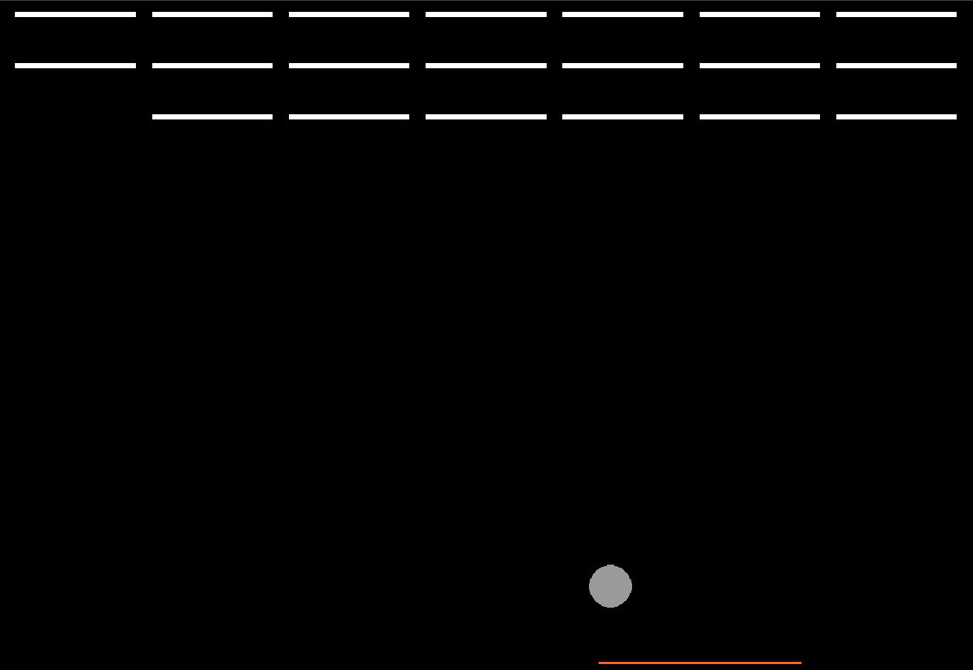

Este jogo consiste em acertar num retangulo de cada vez que se apresenta acima da bola. Assim que acerta num, regressa à base e é necessãrio que esta acerte na linha laranja para que suba novamente. Para deslocar esta linha utilizamos as setas da direita e da esquerda. Caso a bola não acerte na base laranja, o jogo termina.

SpaceInvaders-Game

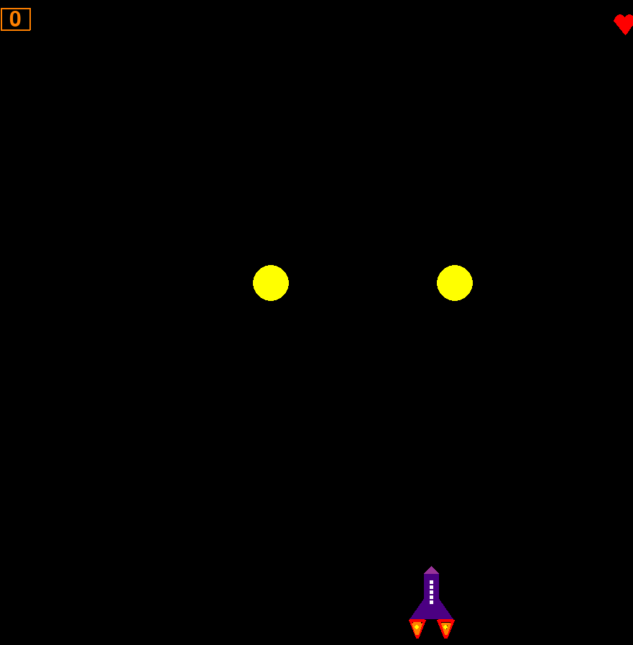

Este jogo consiste numa nave controlada, pelo utilizador, através das setas do teclado apenas na base do display. Se tocar nas laterais do display a nave movimenta-se para o lado oposto.
O objetivo do jogo é eliminar os inimigos que vão caindo do topo do display. Temos 3 vidas, cada vez que um inimigo toca na base do ecrã o jogador perde 1 vida.

Ballon-Game
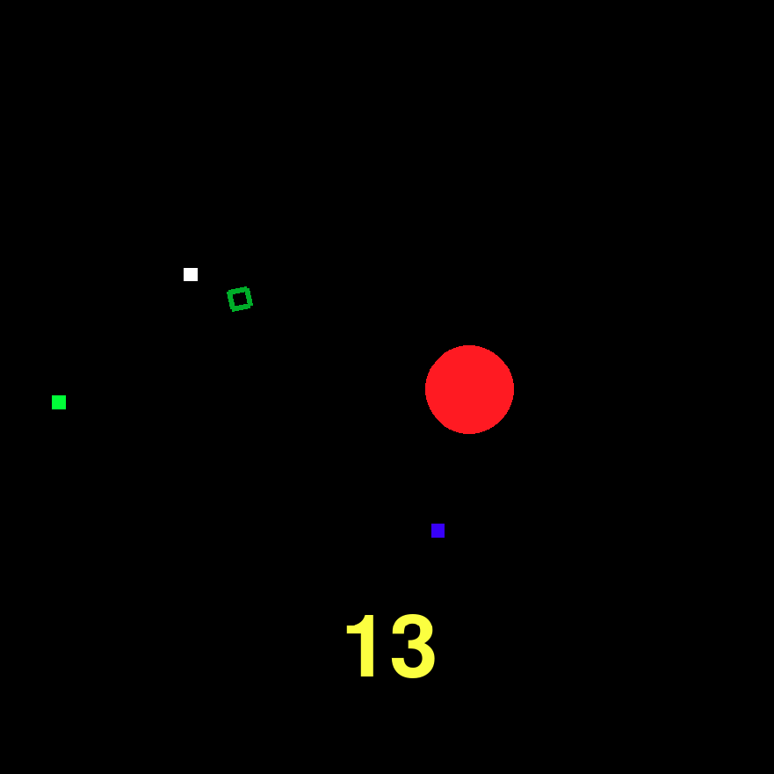

Este é um jogo em que o utilizador usa as setas do teclado para movimentar uma bola e apanhar os quadrados que surgem com uma animação de rotação no display. Assim que a bola toca nestes quadrados, o raio da bola aumenta. Temos ainda inimigos que surgem no topo do mapa de forma aleatória. Se a bola que estamos a controlar tocar num destes inimigos ou nas bordas do ecrã perdemos o jogo.

TargetShotting-Game
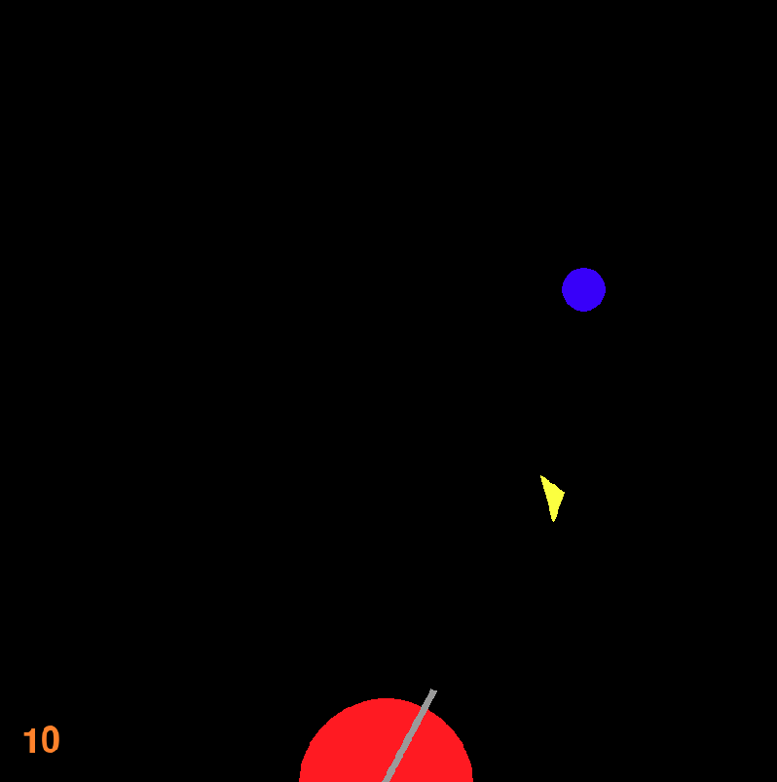

Neste jogo temos uma seta com a trajetória da bola, carregando no space a bola sai com o objetivo de acertar no inimigo que está a rodar. Cada vez que a bola toca no inimigo este é eliminado e surge um novo inimigo com o mesmo objetivo do anterior.

Animação

Animação DVD

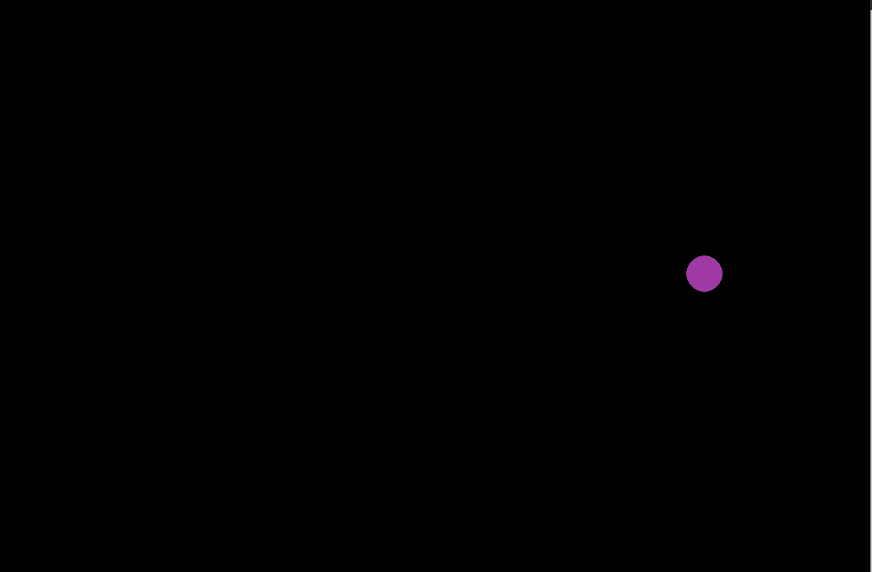

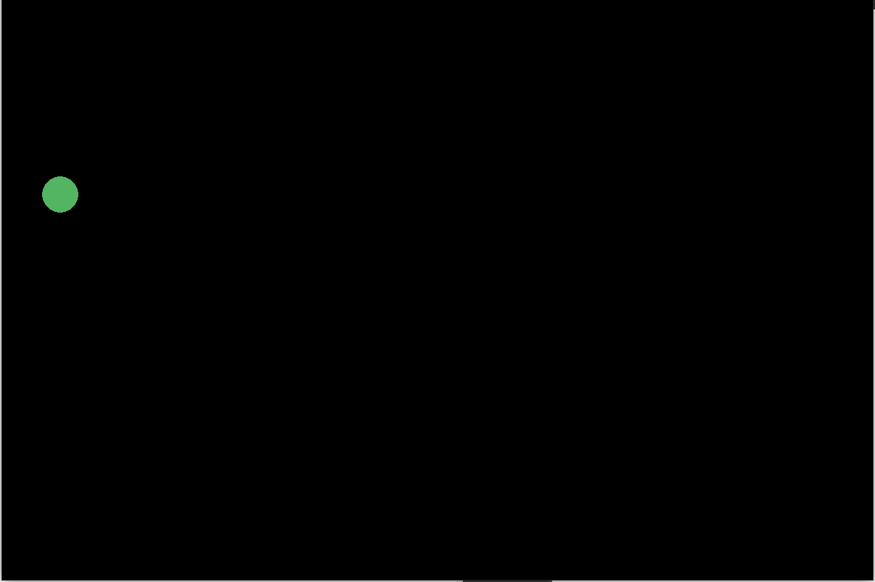

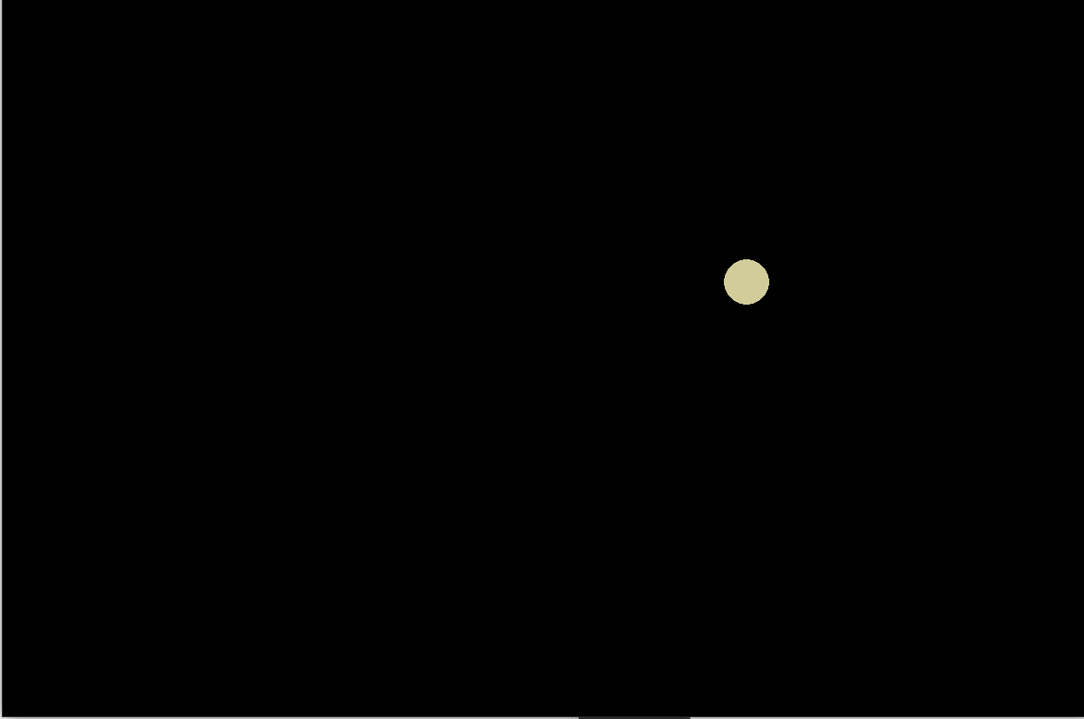

Esta animação consiste numa bola a deslocar-se pelo display, alterando a sua cor.

Relogio-Animation

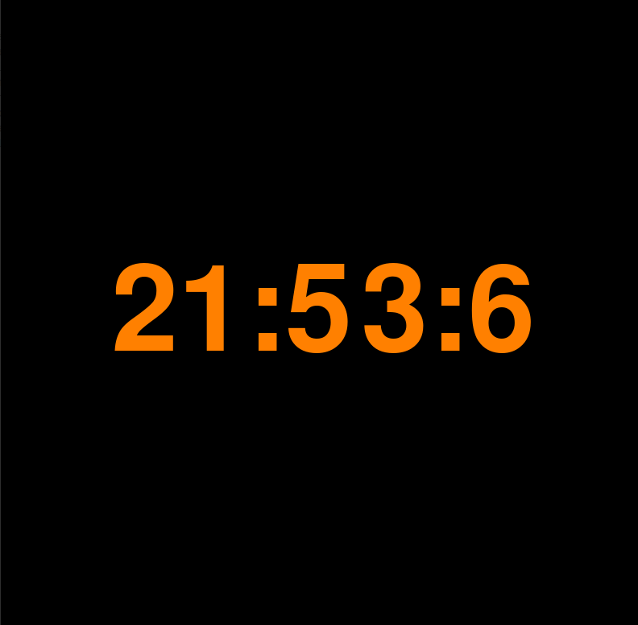

A imagem acima apresenta-se um relogio digital. Com as teclas ‘m’ e ‘h’ é possível alterar os minutos e as horas, respetivamente.
Capítulo 5

Instruções de Utilização

Todos os programas devem se localizar em geometrics-lfa-11/examples.
A maneira como se deve proceder para a execução do programa em si é a seguinte:

- Posicionar em geometrics-lfa-11
- Se criar auxiliar
executar ./aulixar.sh <Programa.aux>
executar ./geometrics.sh <Programa.geo>
- Se não houver auxiliar
executar ./geometrics.sh <Programa.geo>

Capitulo 6

Erros suportados pela semântica

- A nossa semântica é capaz de identificar se existem todo o tipo de erros. Por exemplo:

- Operações matemáticas com tipos diferentes (inclusive operações de relação) têm de ser do tipo booleano;
- Alterações nas propriedades das figuras têm de corresponder aos tipos associáveis;
ex: o raio de uma figura tem de ser do tipo inteiro.
- Verifica a existência de variáveis inicializadas e figuras inicializadas;
- Verifica a existência de primitivas dentro das figuras → uma primitiva é associada a uma figura.
- Parâmetros de entradas das animações são verificados;
- etc.

No fundo, esta linguagem é capaz de suportar todos os tipos de erros possíveis.
Palavras reservadas na linguagem destino(python) estão protegidas devido à maneira como são embutidas no programa final.

Compilação da linguagem auxiliar: com erros de compilação e sem erros.

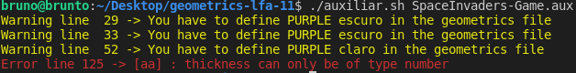
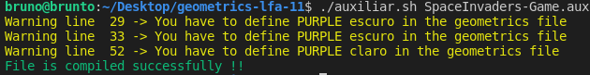

Compilação e execução da linguagem geometrics: com erros de compilação e sem erros.

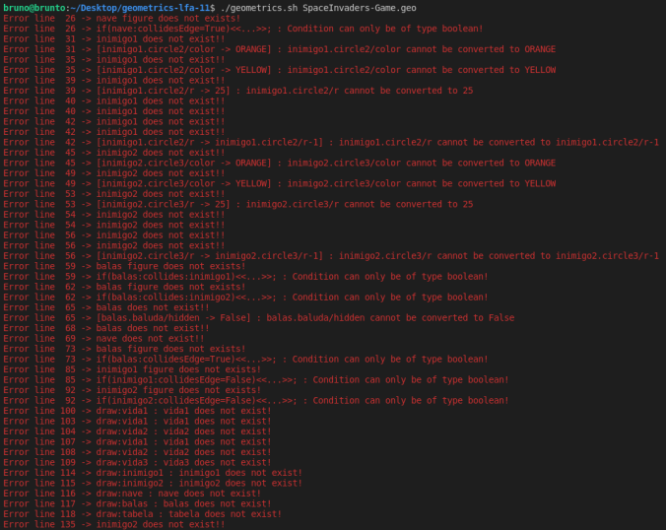

Capitulo 5

Observações

No geral, o desempenho do trabalho está excelente. Além de se ter cumprido todos os requisitos obrigatórios, alguns desejados e alguns opcionais, foram adiciondas muitas funcionalidades relevantes para uma melhor programação orientada a animações e jogos2D.
Para além disso, é uma linguagem fácil de se entender e de se divertir.

Em conclusão, o desenvolvimento e término do projeto pode ser considerado um sucesso.

